

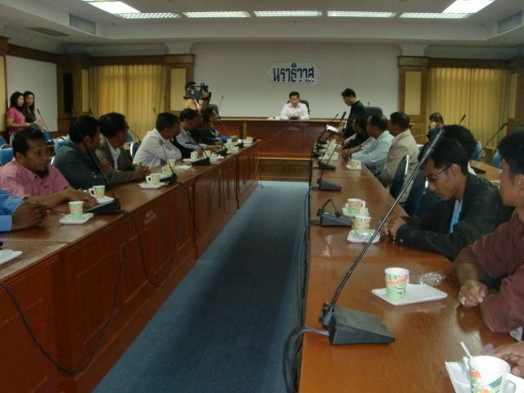
พ่อเมืองนราธิวาสย้ำผู้บริหารองค์กรปกครองส่วนท้องถิ่นในพื้นที่จังหวัดนราธิวาสช่วยกันสอดส่องการทุจริตการเลือกตั้ง พร้อมร่วมรณรงค์การเลือกตั้ง

เมื่อเวลา 11.00 น. (10 พ.ค. 54 ) ที่ห้องประชุมชั้น 4 ศาลากลางจังหวัดนราธิวาส นายธนน เวชกรกานนท์ ผู้ว่าราชการจังหวัดนราธิวาส เป็นประธานมอบประกาศเกียรติคุณแก่ผู้บริหารองค์กรปกครองส่วนท้องถิ่น ที่ให้การสนับสนุนเงินรางวัลแก่นักกีฬาในการแข่งขันกีฬาแห่งชาติ ครั้งที่ 39 ที่จังหวัดชลบุรีเกมส์ โดยมีนายกองค์การบริหารส่วนตำบลในพื้นที่ 36 คน เข้ารับมอบประกาศเกียรติคุณ
ทั้งนี้ ผู้ว่าราชการจังหวัดนราธิวาส ได้กล่าวขอบคุณคณะนายกองค์การบริหารส่วนตำบลทั้ง 36 คนว่าทางจังหวัดนราธิวาสขอขอบคุณที่ทุกท่านได้เล็งเห็นถึงความสำคัญในการส่งเสริมด้านการกีฬาให้กับเยาวชน ซี่งจะเป็นการสนับสนับสนุนให้นักกีฬาในพื้นที่มีขวัญและกำลัง พร้อมทั้งปลูกฝังการมีน้ำในเป็นนักกีฬา รู้แพ้ รู้ชนะ และรู้อภัย โดยจะทำให้นักกีฬาสามารถอยู่ในสังคมได้อย่างมีความสุข
ในโอกาสนี้ นายธนน เวชกรกานนท์ ผู้ว่าราชการจังหวัดนราธิวาส ได้เน้นย้ำกับคณะนายกองค์การบริหารส่วนตำบลว่า ขณะนี้อยู่ในช่วงการหาเสียงเพื่อเลือกตั้ง ขอให้ทุกคนช่วยกันสอดส่องในพื้นที่ของตนเองไม่ให้เกิดการทุจริตขึ้น พร้อมทั้งให้ลงพื้นที่ชี้แนะสร้างความเข้าใจกับชาวบ้านกรณีการซื้อสิทธิ์ ขายเสียง ว่าเป็นการกระทำที่ผิดกฎหมายอย่าปล่อยให้ประชาชนในพื้นที่กระทำไปโดยรู้เท่าไม่ถึงการณ์

โสรายา สาเรป ... เขียน ( 10 พ.ค. 54 )

